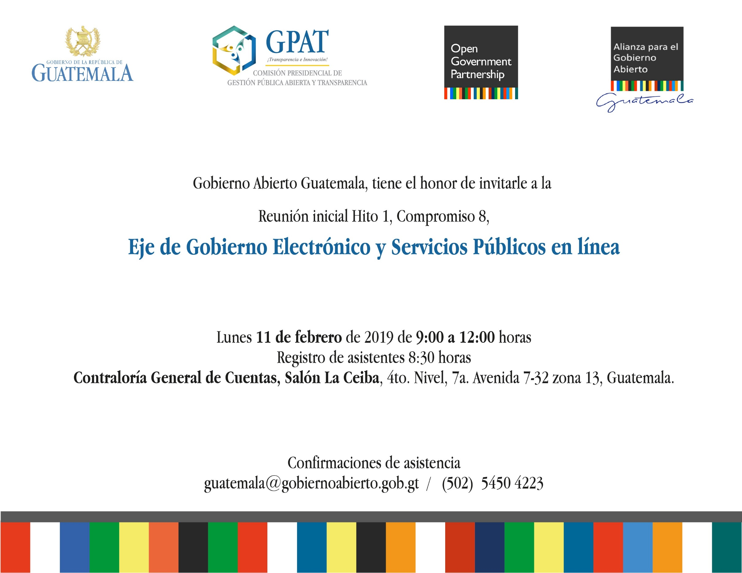

**Curso Básico en Gestión Integral del Riesgo**

Gobierno Abierto Guatemala, tiene el honor de invitarle al

“Curso Básico de Gestión Integral de Riesgo para Reducción de Desastres”

Lunes 24 y Martes 25 de junio 2019 de 8:00 am – 16:00 pm horas

Coordinadora Nacional Para La Reducción de Desastres –CONRED-

Avenida Hincapié 21-72,

Confirmaciones de asistencia

saulozuleta@transparencia.gob.gt / (502) 4906 9790

Reunión inicial Hito 1 del Compromiso 3